**Indicação Nº 1610/2022**

CÂMARA MUNICIPAL DE ITAPEVI

**ENCAMINHA-SE**

02/08/2022

_______________________

**PRESIDENTE**

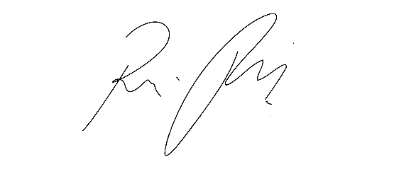

**Súmula:** Solicita providências do Executivo junto a Secretaria Municipal de Segurança e Mobilidade Urbana, aos cuidados do Sr. Mantovani Franco para que realize a reformulação da lombada (pintura e manutenção) Rua Maria Salete Serafim Gomes em frente ao número 60 – Chácara Santa Cecília, neste município.

**INDICO** à Mesa, na forma regimental vigente, que seja oficiado ao Excelentíssimo Igor Soares Prefeito Municipal, junto a Secretaria de Segurança e Mobilidade Urbana, para que realize a reformulação da lombada (pintura e manutenção) Rua Maria Salete Serafim Gomes em frente ao número 60 - Chácara Santa Cecília, neste município. Seguem foto do local.

**JUSTIFICATIVA**

**Senhor Presidente,**

**Senhores Vereadores,**

**Senhoras Vereadoras.**

Peço que os senhores realizem a benfeitoria no local, pois a lombada hoje existente no local está apagada, sem sinalização, e invés de auxiliar tem sido motivo de transtornos aos motoristas que trafegam no local.

Sei que esta secretaria tem realizado um trabalho com eficiência e eficaz em nosso município, por isso estamos solicitando o pleito.

Gostaria que esta conceituada secretaria realizasse uma inspeção e verificasse a possibilidade da sua concretização.

Sala das Sessões Bemvindo Moreira Nery, 07 de julho de 2022.

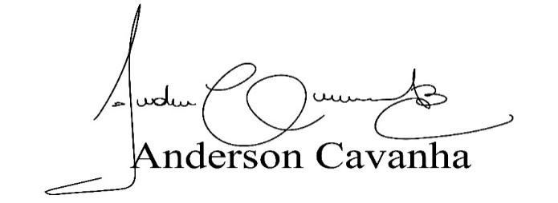 **(Bruxão Cavanha – PL)**

**Vereador**

